屏東縣立滿州國民中學111學年度第二學期七年級自然科補考卷
共兩頁 班級： 座號： 姓名：

一、單選題，請選出一個最合適的答案，並直接寫在括號內。10題，每題6分，共60分。
( )1.以下關於減數分裂與細胞分裂的敘述，何者正確？
(A)細胞分裂和減數分裂過程中同源染色體都會分離
(B)減數分裂可以產生配子
(C)減數分裂時染色體會複製二次
(D)細胞分裂後會產生四個子細胞。

( )2.民法規定近親不能結婚，從遺傳學的角度考慮，理由為何？
(A)會破壞倫理關係
(B)基因的穩定性可能會受到破壞
(C)可能會產生太優秀的人種
(D)子代具有隱性致病基因組合的機率增加。

( )3.假設科學家想利用基因轉殖來製造人類生長激素，以治療侏儒症，則科學家需將下列何種物質轉殖入細菌內？
(A)人類的生長激素
(B)細菌的生長激素
(C)人類合成生長激素的基因
(D)細菌合成生長激素的基因。

( )4.已知丙為子房中的某個結構，且子房中具有8個此種構造，請問下列敘述何者正確？
(A)此朵花的卵均受精後，果實內會有8個種子
(B)丙中具有一到數個卵
(C)丙中的卵受精後，受精卵會發育成果實
(D)精細胞與丙中的卵結合時需要水作為媒介

( )5.下列各生物分類階層中，哪一個階層包含的生物種類最少？
(A)動物界 (B)鳳蝶科
(C)昆蟲綱 (D)節肢動物門。

( )6.下列關於真菌界生物的敘述，哪一項是正確的？
(A)多為單細胞生物 (B)個體多由菌絲構成 (C)具細胞壁和葉綠體 (D)利用種子繁殖。

( )7.下列有關地球生物演化方向的敘述，何者不正確？
(A)構造由簡單演化為複雜
(B)由單細胞生物演化為多細胞生物
(C)由水生生物演化出陸生生物
(D)由多數物種演化到少數物種。

( )8.有關生態保育的目的，下列何者錯誤？ (A)大量繁殖瀕臨絕種的生物作為寵物
(B)維持生物多樣性
(C)保存野生物種的遺傳基因，使其永續生存
(D)保育生態環境也是保障人類未來的生存環境

( )9.下列為國際間為了維護地球環境與生物所成立的組織或簽定的公約與其內容，何者配對正確？
(A)國際自然保育聯盟：管制野生動、植物的貿易
(B)瀕臨絕種野生動植物國際貿易公約：評估現存生物危險等級
(C)拉姆薩溼地公約：保育溼地
(D)生物多樣性公約：保育綠蠵龜。

( )10.下列何者符合「族群」的定義？
(A)停車場中所有的同型汽車
(B)池塘中的所有魚類
(C)池塘中所有的福壽螺
(D)臺南 四草的紅樹林。

二、閱讀測驗，請根據文章內容，選出一個最合適的答案，並直接寫在括號內。共5題，每題8分，共40分。

【海參的繁殖】
海參大多數是雌雄異體，進行有性生殖時，會將精子及卵子分別排放到海中受精。而臺灣的海參大都在春天或夏天生殖，且生殖季2∼4個月不等。另外，世界上只有少數種類的海參會進行無性生殖，例如黑海參、棘手乳參和非洲異瓜參，這些在臺灣海域都可發現。以黑海參為例，當黑海參進行無性生殖時，會將身體像扭毛巾一般將身體扭轉，扭轉點的肌肉會慢慢向兩端移動並且變細，然後由扭轉點斷裂成兩段，每一段再各自長成完整的個體（圖一）。前段有口無肛門，所以要再長一個新肛門。後段有肛門卻沒有頭，要再長一個新頭。
為什麼有些海參會進行無性生殖呢？科學家推測可能是這些海參生活環境容易發生劇烈變化，像是漲退潮、海水的溫度或鹽度等，而幼生期的海參很脆弱，容易因環境不良造成集體死亡，所以才會用斷裂式無性生殖來繁衍後代，優點是所產生的個體已經是成體，比較能忍受環境變化和對抗天敵，缺點則是遺傳物質沒有重新組合。
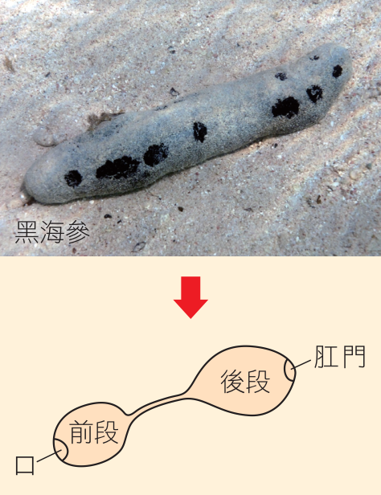
圖（一）黑海參無性生殖示意圖
請根據上文內容，回答1~3題：
( )1.根據你所認識的有性生殖方式，多數海參的有性生殖方式和下列哪一種生物最相同？
(A)綠蠵龜 (B)紅鶴 (C)臺灣獼猴 (D)珊瑚。

( )2.根據你所知道的無性生殖方式，少數海參的無性生殖和下列哪種生物相同？
(A)水螅 (B)渦蟲 (C)黑黴菌 (D)落地生根。
( )3.關於海參繁殖方式，何者敘述正確？
(A)臺灣海域發現海參都是行有性生殖
(B)進行有性生殖的海參，子代可以完整保留親代的特徵
(C)通常一隻黑海參進行無性生殖後，可產生二隻黑海參成體
(D)無性生殖的黑海參新個體都先長出肛門，再長出頭部。

【荔枝椿象的危害與生物防治】
你曾在紗窗或樹葉上看過一顆顆整齊排列、每顆直徑大約0.3公分的綠色昆蟲卵嗎？他們是荔枝椿象的卵。荔枝椿象有臭屁蟲、臭椿象或荔椿等俗稱，是令臺灣農民頭痛的害蟲，其成蟲喜歡啃食荔枝、龍眼等農作物，造成果樹枯萎與落果；受到驚嚇時所噴出的腐蝕性臭液，若碰到皮膚會刺痛，甚至造成潰爛。而近年除了果樹外，蟲害更已擴及到都市常見的臺灣欒樹等行道樹上。
為了澈底防治該害蟲，研究人員嘗試釋放荔枝椿象的天敵──平腹小蜂，作為生物防治的手段。平腹小蜂會在椿象的卵中產卵，幼蟲孵化後會以寄生的椿象卵為食。此方法至今已有不錯的效果，再加上更進一步的研究與改良，可望能持續降低荔枝椿象造成的困擾。
請根據上文內容，回答4~5題：
( )4.下列哪一組生物的關係類似平腹小蜂跟荔枝椿象之間的關係？
(A)螞蟻、蚜蟲 (B)鳥巢蕨、大樹
(C)鮣魚、鯊魚 (D)寄生蜂、果實蠅。

( )5.下列關於生物防治的敘述何者錯誤？
(A)生物防治是利用生物之間的交互關係來達到防治病蟲害的目的
(B)效果一定比使用農藥好，而且能立即見效
(C)可減少化學農藥的使用，對生態環境較友善 (D)「鴨稻農法」是一種生物防治的方法。

